新明Line@第二天筆記_2020_10_28

大流程

1. 今日大目標說明
2. 對話機器人流程介紹
3. 創造google帳號
4. 置入教材
5. Line機器人帳號建置
6. 串接機器人

Line 機器人的必要性

架構介紹

會用google 給我們的電腦，免錢，

環境準備流程

<https://goo.gl/YhhBA3>

到新明機器人資料夾

<https://drive.google.com/drive/folders/1RytfYU4sAyVrpJF1YqCkJ-uJCoobIcHG>

下載教材

**檔案：006-2** <https://drive.google.com/file/d/1ov7uiRJgMVywMzLYoq-7652hoRX95SHA/view?usp=sharing>

**檔案：006-3**

<https://drive.google.com/file/d/13VA7fVYmROj_sUYLHKonl381JbWuNh3U/view?usp=sharing>

**上傳教材到自己的google帳號**

**檔案：006-3(至根目錄)**

**google colaboratory**

<https://colab.research.google.com/notebooks/welcome.ipynb?hl=zh-tw>

自己的遠端電腦，以後去外面上課的時候，就可以拿來用

# 申辦Line帳號

(Develpoer/providers/channel)

Google 搜尋 Line messaging api

<https://developers.line.biz/zh-hant/docs/messaging-api/overview/>

進入之後掃QRCode

# 創建Developer 帳號

1.email

2.姓名

# 創建Provider

# 創建channel

-Channel type / Messaging API

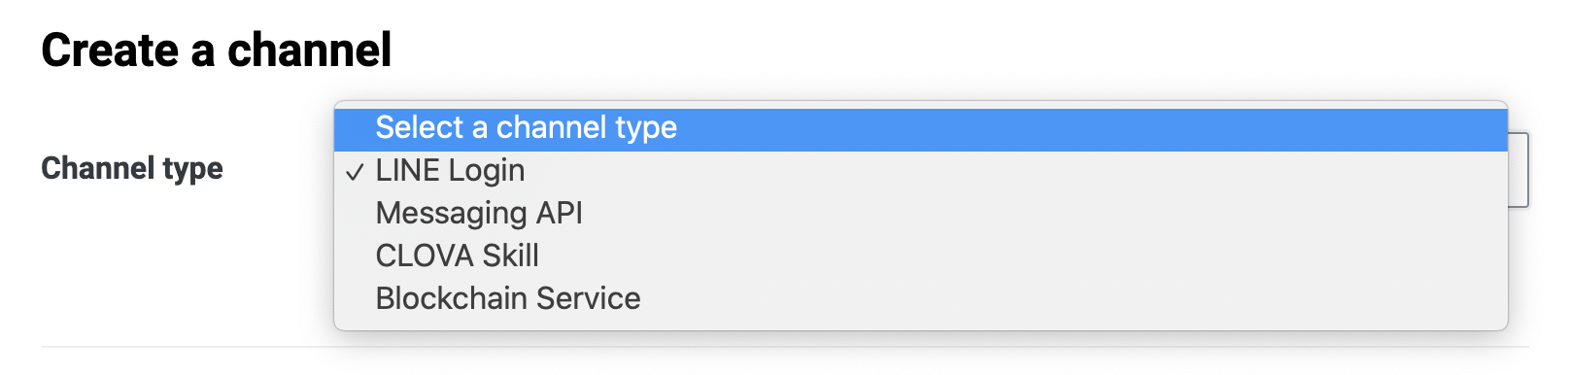

-Terms of use URL: 限制被當成他人的軟體服務

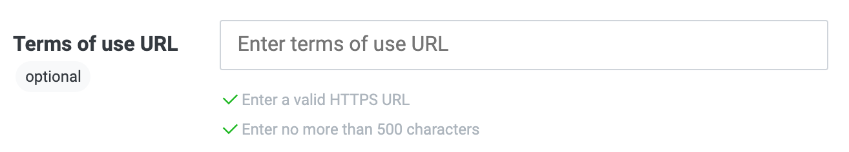

-Privacy policy URL: 有預設的條款

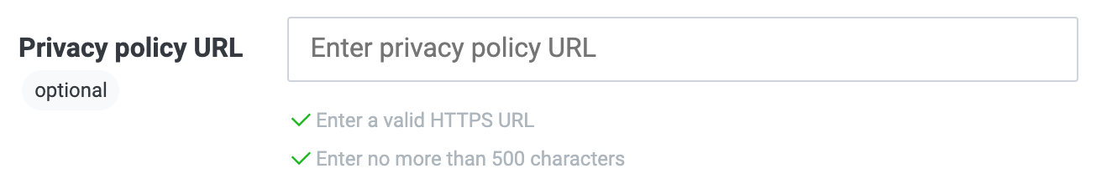

-006-3_Chatbot模擬開發篇.ipynb =>刪掉亂碼

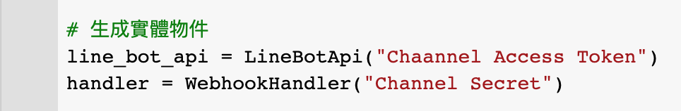<--- 複製貼上channel access token和channel secret

Handler(總機): 收line的文字、圖片消息

*總機要過濾信件

LineBotAPI(收發人員)：

*收發人員要蓋收發章

把channel secret , channel access token 貼回程式碼

在google drive 增加兩個 google sheet

chatbot-profile-log

chatbot-event-log

新建資料夾：material

新建資料夾：images

->執行階段 / 全部執行

在material資料夾->新增「關注資料夾」

<https://raw.githubusercontent.com/BingHongLi/line_chatbot_quick_template/master/%E7%B4%A0%E6%9D%90/%E9%97%9C%E6%B3%A8/reply.json>

複製貼在txt文本，檔名：reply.json

line official account

____________________________________________________________________________

2020.10.28下午

@LINE 商家版 https://account.line.biz/

早上展示玩的東西

讓工程師及時開發跟測試

圖文選單完全沒出現

第一天沉浸是體驗

圖文選單是吸引用戶的關鍵點

所以下個環節，帶大家做圖文選單

準備兩張圖文選單

Line Bot Designer

做圖文選單

下載Line提供的模板

LINE 官方提供模板<https://goo.gl/YhhBA3>

<https://drive.google.com/file/d/1rbddtOV78nzZXUg_kIwuGH09zHMnCqHN/view?usp=sharing>



打開powerpoint，插入模板->複製第2張

開始改圖

改圖之後，縮圖

圖文選單 需 像素 有2種尺寸

1 長寬2500*1686

2 半版2500*843

和大小限制 <1MB

GOOGLE RESIZE IMAGE

https://resizeimage.net/

使用006-2做圖文選單

上傳006-2

Powerpoint做圖

網站縮圖

LineBotDesigner一般文字

放到Google Drive

## Line URL scheme

<https://developers.line.biz/en/docs/messaging-api/using-line-url-scheme/#available-line-url-schemes>

# 自習流程

匯入006-2 到google drive上

**檔案：006-2** <https://drive.google.com/file/d/1ov7uiRJgMVywMzLYoq-7652hoRX95SHA/view?usp=sharing>

用power point 改圖

用image resize縮圖

<https://resizeimage.net/>

**※※※※※※補充 小畫家方式改圖※※※※※※**

**開啟檔案**

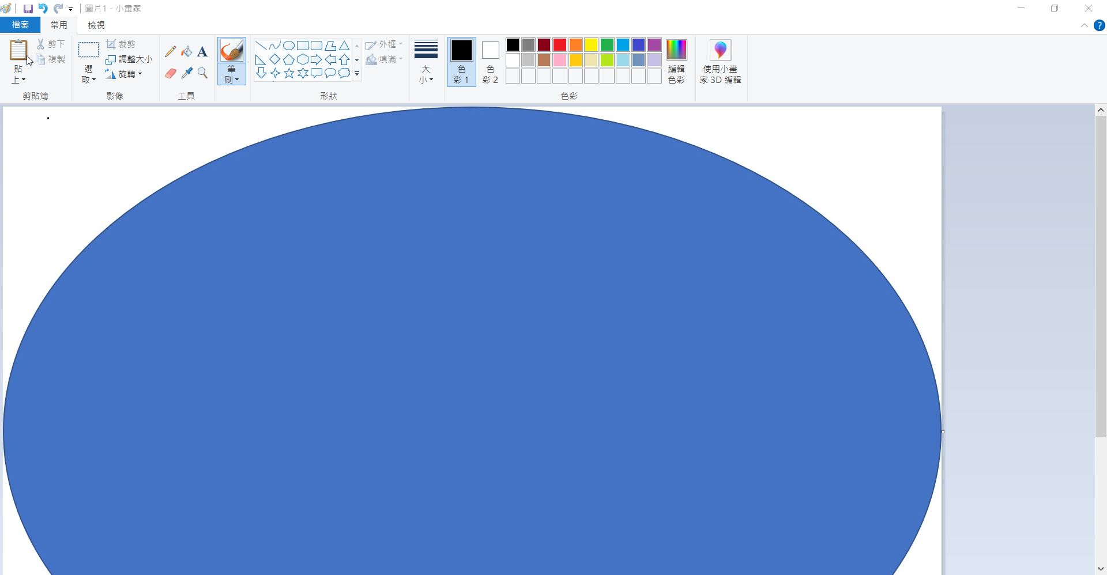

**常用->調整大小(修改像素)**

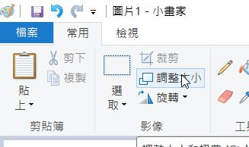

**取消固定尺寸->調整大小**

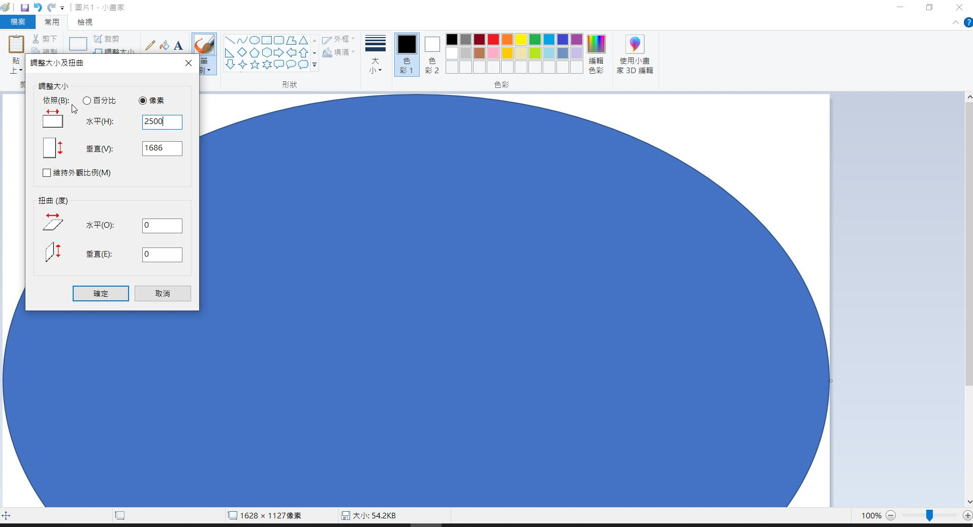

**儲存檔案**